PONTIFÍCIA UNIVERSIDADE CATÓLICA DO PARANÁ
ESCOLA POLITÉCNICA
BACHARELADO EM ENGENHARIA DE SOFTWARE

Caio Henrique
Gabriel Moribe
Guilherme Celente
Leonardo Berlanda

PAYFLOW: DOCUMENTAÇÃO DE ARQUITETURA DE UMA API DE PAGAMENTOS EM NUVEM
Documentação parcial conforme arc42, C4 Model, UML, DER e Software Architecture Canvas

CURITIBA
2026

Caio Henrique
Gabriel Moribe
Guilherme Celente
Leonardo Berlanda

PAYFLOW: DOCUMENTAÇÃO DE ARQUITETURA DE UMA API DE PAGAMENTOS EM NUVEM

Trabalho parcial apresentado à disciplina de Arquitetura de Soluções com Cloud, do curso de Bacharelado em Engenharia de Software da Pontifícia Universidade Católica do Paraná, como requisito parcial de avaliação.

Professor: Manoel Valerio da Silveira Neto

CURITIBA
2026

SUMÁRIO
1 INTRODUÇÃO E METAS 4
1.1 Visão geral dos requisitos 4
1.2 Metas de qualidade 4
1.3 Partes interessadas 5
1.4 Software Architecture Canvas 5
2 RESTRIÇÕES DE ARQUITETURA 6
3 CONTEXTO E ESCOPO 7
3.1 Contexto de negócio 7
3.2 Contexto técnico 9
4 ESTRATÉGIA DE SOLUÇÃO 9
4.1 Decomposição de nível superior: diagrama de contêineres 9
5 VISÃO DE BLOCOS DE CONSTRUÇÃO 11
5.1 Nível 1: caixa branca do sistema 11
5.2 Nível 2: componentes da API de Pagamentos 11
5.3 Diagrama de componentes UML 13
5.4 Nível 3: código (C4 Model, nível 4) – diagrama de classes 14
6 VISÃO DE EXECUÇÃO 15
6.1 Cenário 1: pagamento com cartão e notificação 15
6.2 Cenário 2: pagamento via PIX 16
6.3 Cenário 3: falha do gateway externo 17
6.4 Cenário 4: reprocessamento da DLQ 17
6.5 Escalonamento com KEDA 17
7 VISÃO DE IMPLANTAÇÃO 18
8 CONCEITOS TRANSVERSAIS 19
8.1 Modelo de dados 19
8.2 Segurança 20
8.3 Idempotência 21
8.4 Processamento assíncrono e tolerância a falhas 21
8.5 Observabilidade 21
9 DECISÕES DE ARQUITETURA 21
10 REQUISITOS DE QUALIDADE 22
10.1 Árvore de qualidade 22
10.2 Cenários de qualidade 23
11 RISCOS E DÍVIDAS TÉCNICAS 24
12 GLOSSÁRIO 25

1 INTRODUÇÃO E METAS
O PayFlow é uma API de pagamentos que intermedeia a relação entre lojas virtuais e um gateway de pagamento externo. A loja envia um pedido de pagamento; o PayFlow valida a requisição, garante que ela não seja processada duas vezes, autoriza a operação no gateway externo, registra o resultado e notifica a loja de forma assíncrona. O objetivo é oferecer ao lojista uma integração única, confiável e que escale automaticamente com a demanda.

1.1 Visão geral dos requisitos
Quadro 1 – Requisitos funcionais
ID | Requisito | Descrição
RF01 | Autenticação do lojista | Autenticar cada requisição por API Key associada a um lojista cadastrado.
RF02 | Pagamento com cartão | Criar um pagamento com cartão tokenizado pelo gateway externo e autorizá-lo de forma síncrona.
RF03 | Pagamento via PIX | Criar uma cobrança PIX no gateway externo, devolver o QR Code e confirmar o pagamento quando o gateway notificar.
RF04 | Consulta de pagamento | Consultar o status de um pagamento por identificador.
RF05 | Estorno | Estornar integralmente um pagamento autorizado ou confirmado.
RF06 | Idempotência | Tratar requisições repetidas com a mesma Idempotency-Key devolvendo a resposta original, sem cobrar duas vezes.
RF07 | Notificação por webhook | Notificar a loja sobre cada mudança de status por webhook assinado (HMAC), com retentativas.
RF08 | Tratamento de falhas de notificação | Encaminhar para uma dead letter queue as notificações que falharem após cinco tentativas, permitindo reprocessamento.
RF09 | Recepção de confirmações do gateway | Receber e validar webhooks do gateway externo que confirmam pagamentos assíncronos.
Fonte: os autores (2026).

1.2 Metas de qualidade
Quadro 2 – Metas de qualidade prioritárias
Prioridade | Meta | Cenário resumido
1 | Segurança | Nenhum dado de cartão trafega ou é armazenado na API: a tokenização é feita pelo gateway externo. Comunicação sempre em TLS e webhooks assinados.
2 | Confiabilidade | Nenhuma cobrança duplicada e nenhuma notificação perdida, com idempotência no Redis e DLQ na SQS.
3 | Escalabilidade | A API e o worker escalam automaticamente pela KEDA conforme carga e tamanho da fila; o worker escala a zero quando ocioso.
4 | Desempenho | Criação de pagamento com cartão em até 2 s (p95); webhook entregue em até 30 s.
5 | Manutenibilidade | O gateway externo é um adaptador substituível sem alterar o núcleo da API.
Fonte: os autores (2026).

1.3 Partes interessadas
Quadro 3 – Partes interessadas e expectativas
Papel | Descrição | Expectativas
Lojista | Comerciante que integra a API | Integração simples, resposta rápida e notificações confiáveis.
Comprador | Cliente final da loja | Pagamento rápido e seguro.
Equipe de desenvolvimento | Quatro integrantes do grupo | Arquitetura simples de operar e de evoluir.
Gateway de pagamento externo | Provedor de autorização (cartão e PIX) | Uso correto da API, dos webhooks e das credenciais.
Professor / avaliador | Disciplina de Arquitetura de Soluções com Cloud | Documentação clara nos padrões arc42, C4 e UML.
Fonte: os autores (2026).

1.4 Software Architecture Canvas
O Quadro 4 apresenta o Software Architecture Canvas (ARC42, 2024): objetivos em verde, solução em amarelo e avaliação em azul. Cada bloco indica a seção do arc42 correspondente.
Quadro 4 – Software Architecture Canvas do PayFlow
VISÃO GERAL FUNCIONAL (1.1)  - Pagamento com cartão e PIX  - Consulta e estorno  - Idempotência  - Webhooks com retentativas e DLQ | METAS DE QUALIDADE (1.2)  - Segurança – sem dados de cartão na API  - Confiabilidade – sem duplicidade nem perda  - Escalabilidade automática (KEDA)  - Desempenho p95 ≤ 2 s | CONTEXTO DE NEGÓCIO (3.1)  - Lojas virtuais dos lojistas  - Compradores  - Gateway de pagamento externo
RESTRIÇÕES ORGANIZACIONAIS (2)  - Equipe de 4 pessoas, um semestre  - Sprints de 2 semanas  - Créditos educacionais AWS  - Documentação arc42 e C4 | RESTRIÇÕES TÉCNICAS (2)  - AWS sa-east-1  - Kubernetes (EKS) e KEDA  - Java 21 / Spring Boot  - Redis, SQS e ALB gerenciados | ESTRATÉGIA DE SOLUÇÃO (4, 9)  - API síncrona + worker assíncrono  - Autorização delegada ao gateway externo  - Idempotência no Redis  - SQS com DLQ para notificações
DESAFIOS E RISCOS (11)  - Dependência do gateway externo  - Redis como único armazenamento  - Entrega de webhooks a lojas instáveis |  | MEDIDAS DE AVALIAÇÃO (10)  - Cenários CQ-01 a CQ-11  - Teste de carga com k6  - Métricas de fila e de latência
Fonte: os autores (2026), adaptado de arc42 (2024).

2 RESTRIÇÕES DE ARQUITETURA
Quadro 5 – Restrições técnicas
Restrição | Explicação
Nuvem AWS, região sa-east-1 | Menor latência com o gateway externo e as lojas brasileiras; uso de créditos educacionais.
Kubernetes (Amazon EKS) com KEDA | Toda a aplicação executa em contêineres; o autoescalonamento é feito pela KEDA, não por HPA manual.
Serviços gerenciados | Load balancer (ALB), Redis (ElastiCache) e filas (SQS) são gerenciados pela AWS, sem administração de servidores.
Sem dados de cartão na API | A tokenização do cartão é feita pelo gateway externo; o PayFlow recebe apenas o token, mantendo-se fora do escopo PCI DSS de armazenamento.
Java 21 e Spring Boot | Padrão da equipe para a API e o worker.
TLS 1.2 ou superior | Em todas as comunicações externas.
Fonte: os autores (2026).
Quadro 6 – Restrições organizacionais e convenções
Restrição | Explicação
Equipe e prazo | Quatro estudantes durante o semestre 2/2026, com sprints de duas semanas.
Escopo parcial | Nesta entrega, os princípios de arquitetura em nuvem ainda não são avaliados em sua totalidade.
Documentação | arc42 em português; código e identificadores em inglês; diagramas em PlantUML versionados.
API | REST/JSON, versionada em /v1, erros no formato Problem Details (RFC 9457).
Decisões | Registradas como ADRs (seção 9).
Fonte: os autores (2026).

3 CONTEXTO E ESCOPO

3.1 Contexto de negócio
A Figura 1 mostra o diagrama de contexto (C4 Model, nível 1). O PayFlow é usado pela loja do lojista e se comunica com um único sistema externo: o gateway de pagamento, que autoriza cartão e PIX. O comprador não interage diretamente com o PayFlow.
Figura 1 – Diagrama de contexto (C4 Model, nível 1)
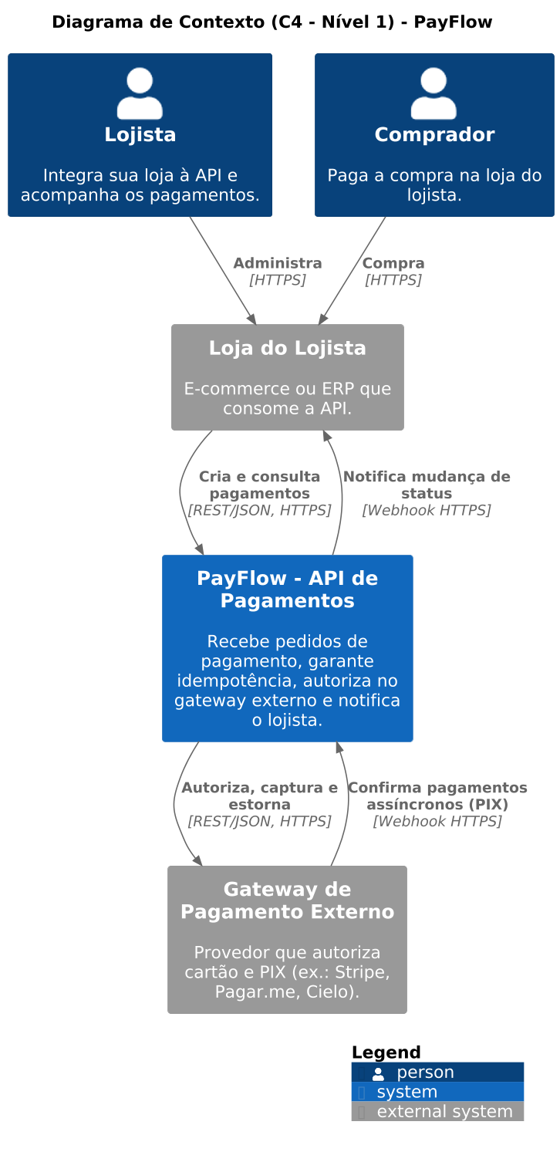
Fonte: os autores (2026).
Quadro 7 – Parceiros de comunicação
Parceiro | Entradas para o PayFlow | Saídas do PayFlow
Loja do Lojista | Criação, consulta e estorno de pagamentos | Resposta síncrona com status; webhooks de mudança de status
Gateway de pagamento externo | Resultado da autorização; confirmação assíncrona de PIX | Pedidos de autorização, cobrança PIX e estorno
Fonte: os autores (2026).

3.2 Contexto técnico
Quadro 8 – Canais e protocolos
Interface | Canal | Protocolo e formato | Segurança
Loja → PayFlow | Internet, ALB | HTTPS, REST/JSON (OpenAPI 3.1) | API Key por lojista; Idempotency-Key
PayFlow → Loja (webhook) | Internet | HTTPS POST, JSON | Assinatura HMAC-SHA256, timestamp anti-replay
PayFlow → Gateway externo | Internet | HTTPS, REST/JSON | Credenciais do gateway (Secrets Manager), TLS
Gateway externo → PayFlow | Internet, ALB | HTTPS POST, JSON | Assinatura verificada pela API
Fonte: os autores (2026).

4 ESTRATÉGIA DE SOLUÇÃO
Quadro 9 – Metas de qualidade e abordagens
Meta | Abordagem | Referência
Segurança | Tokenização delegada ao gateway externo; API Key por lojista; webhooks assinados; segredos no AWS Secrets Manager. | ADR-02
Confiabilidade | Idempotência com SETNX no Redis; publicação de evento após a persistência; SQS com retentativas e DLQ. | ADR-03, ADR-04
Escalabilidade | API e worker em Kubernetes escalados pela KEDA: a API por req/s e CPU, o worker pelo tamanho da fila (até zero réplicas). | ADR-01, ADR-05
Desempenho | Caminho síncrono curto (Redis + gateway); notificações fora do caminho crítico, via fila. | ADR-04
Manutenibilidade | Arquitetura hexagonal: gateway externo, Redis e SQS são adaptadores de portas do domínio. | ADR-02
Fonte: os autores (2026).

4.1 Decomposição de nível superior: diagrama de contêineres
A Figura 2 apresenta o diagrama de contêineres (C4 Model, nível 2). O load balancer recebe as requisições e as distribui entre os pods da API de Pagamentos, que usa o Redis para persistência e idempotência, chama o gateway externo e publica eventos na fila SQS. O Worker de Notificações consome a fila e entrega os webhooks; mensagens que falham repetidamente vão para a DLQ. A KEDA ajusta o número de réplicas da API e do worker.
Figura 2 – Diagrama de contêineres (C4 Model, nível 2)
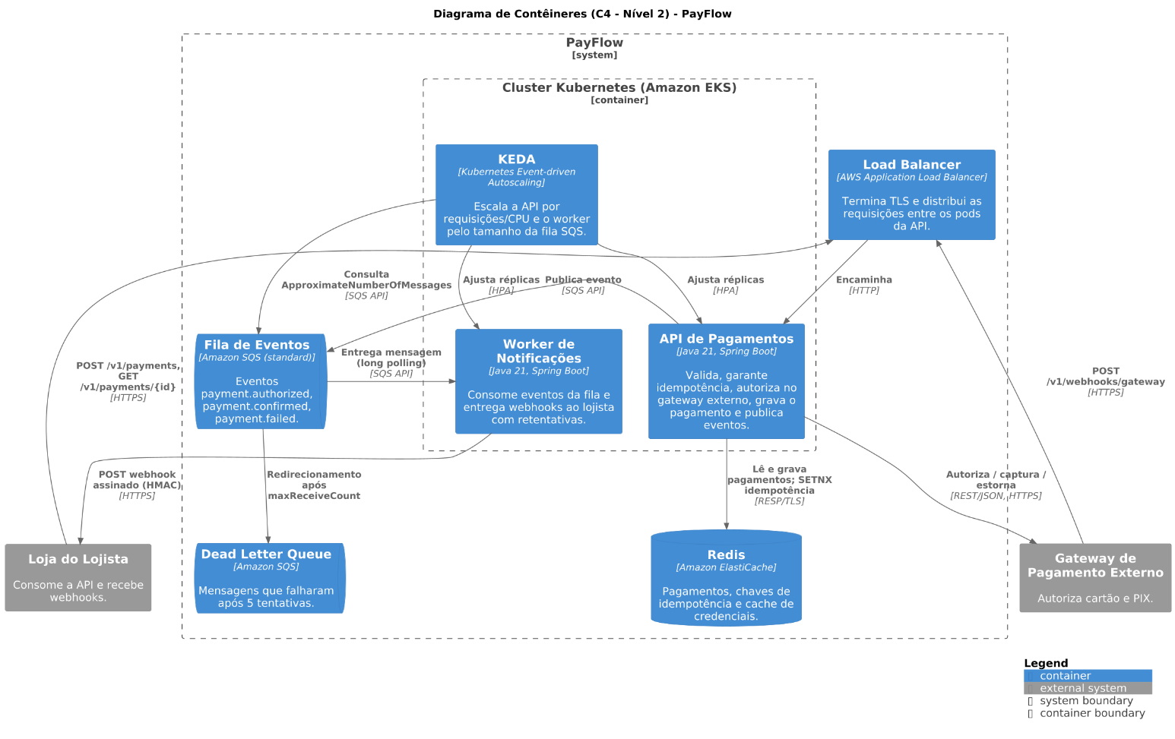
Fonte: os autores (2026).
Quadro 10 – Responsabilidades dos contêineres
Contêiner | Tecnologia | Responsabilidade
Load Balancer | AWS Application Load Balancer | Terminação TLS, health checks e distribuição das requisições.
Cluster Kubernetes | Amazon EKS | Executa os pods da API, do worker e da KEDA.
API de Pagamentos | Java 21, Spring Boot | Valida, garante idempotência, autoriza no gateway, persiste e publica eventos.
Worker de Notificações | Java 21, Spring Boot | Consome a fila e entrega webhooks ao lojista com retentativas.
KEDA | Kubernetes Event-driven Autoscaling | Escala a API (req/s, CPU) e o worker (tamanho da fila SQS).
Redis | Amazon ElastiCache | Pagamentos, chaves de idempotência e respostas armazenadas.
Fila de Eventos | Amazon SQS (standard) | Eventos de pagamento para notificação assíncrona.
Dead Letter Queue | Amazon SQS | Mensagens não processadas após cinco tentativas.
Gateway de pagamento externo | Sistema externo | Tokenização, autorização de cartão, cobrança PIX e estorno.
Fonte: os autores (2026).

5 VISÃO DE BLOCOS DE CONSTRUÇÃO

5.1 Nível 1: caixa branca do sistema
A caixa branca do PayFlow corresponde aos contêineres da Figura 2 e do Quadro 10. A decomposição separa o caminho síncrono (API) do assíncrono (worker), isola o gateway externo atrás de um adaptador e usa serviços gerenciados para balanceamento, persistência e filas.

5.2 Nível 2: componentes da API de Pagamentos
A Figura 3 detalha a API de Pagamentos (C4 Model, nível 3). Os controladores e o filtro de idempotência formam a entrada; o PaymentService concentra a regra de negócio; GatewayClient, PaymentRepository e EventPublisher são os adaptadores de saída.
Figura 3 – Diagrama de componentes da API de Pagamentos (C4 Model, nível 3)
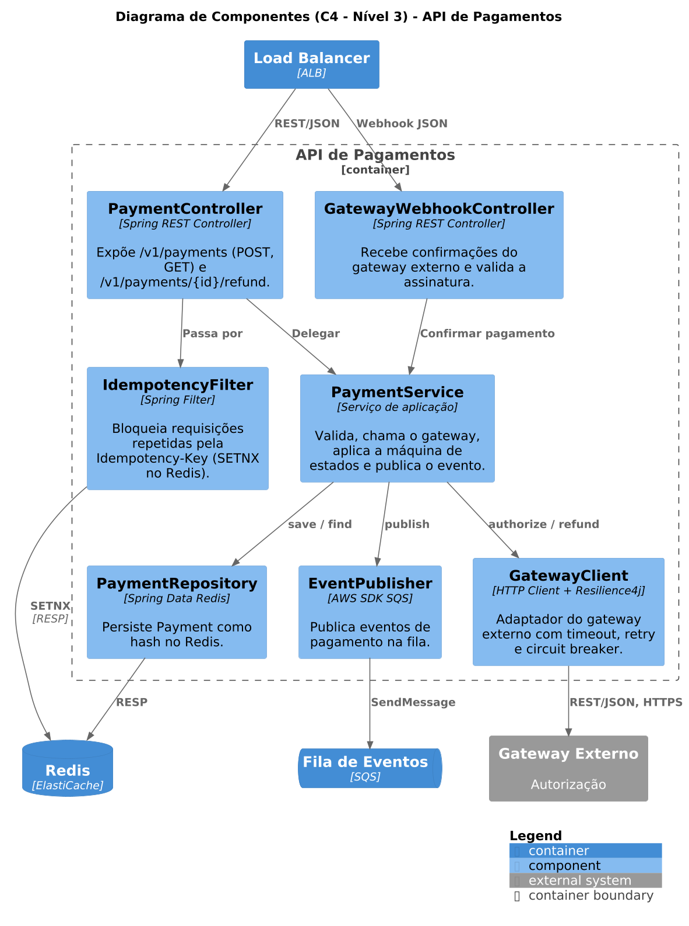
Fonte: os autores (2026).
Quadro 11 – Componentes da API de Pagamentos
Componente | Responsabilidade
PaymentController | Endpoints POST /v1/payments, GET /v1/payments/{id} e POST /v1/payments/{id}/refund.
GatewayWebhookController | Recebe confirmações do gateway externo e valida a assinatura.
IdempotencyFilter | Registra a Idempotency-Key no Redis (SETNX, TTL 24 h) e devolve a resposta original em repetições.
PaymentService | Valida o pedido, chama o gateway, aplica a máquina de estados e publica o evento.
GatewayClient | Adaptador HTTP do gateway externo com timeout de 5 s, retentativa e circuit breaker (Resilience4j).
PaymentRepository | Persiste o pagamento como hash no Redis (Spring Data Redis).
EventPublisher | Publica eventos na fila SQS (AWS SDK).
Fonte: os autores (2026).

5.3 Diagrama de componentes UML
A Figura 4 apresenta os componentes do sistema com suas interfaces providas e requeridas: IPaymentsAPI e IGatewayWebhook (expostas pelo load balancer), IAuthorization (provida pelo gateway externo) e IMerchantWebhook (provida pela loja).
Figura 4 – Diagrama de componentes UML
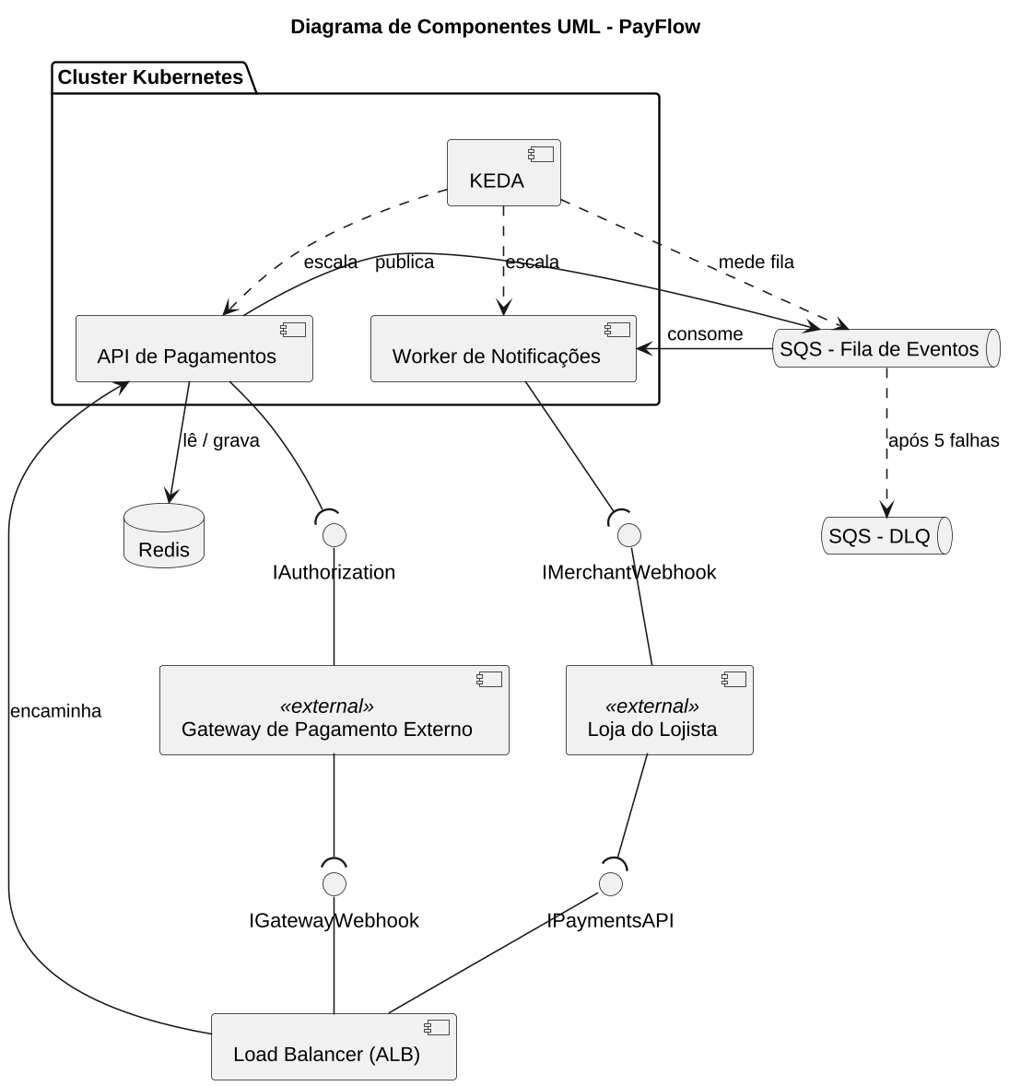
Fonte: os autores (2026).

5.4 Nível 3: código (C4 Model, nível 4) – diagrama de classes
A Figura 5 mostra as classes da API. Payment é o agregado principal, com Money como objeto de valor e PaymentEvent como registro de notificação. As interfaces GatewayClient, PaymentRepository e EventPublisher são as portas do domínio, implementadas pelos adaptadores ExternalGatewayHttpClient, RedisPaymentRepository e SqsEventPublisher.
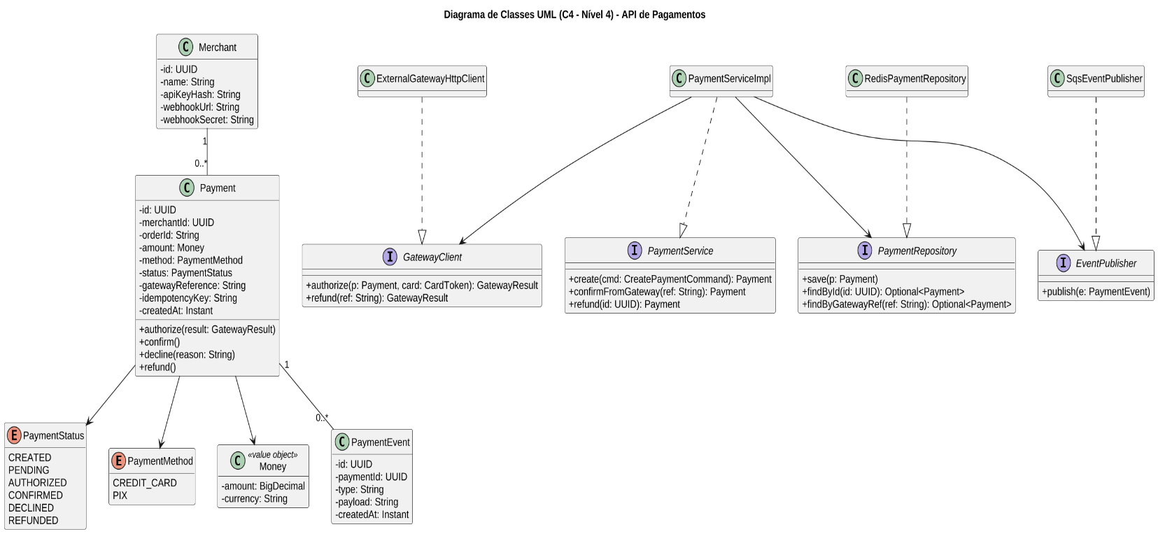
Figura 5 – Diagrama de classes UML (C4 Model, nível 4)

Fonte: os autores (2026).

6 VISÃO DE EXECUÇÃO

6.1 Cenário 1: pagamento com cartão e notificação
A Figura 6 mostra o fluxo completo. A parte síncrona vai da requisição da loja até a resposta 201: verificação de idempotência, autorização no gateway externo, gravação no Redis e publicação do evento. A parte assíncrona é executada pelo worker: entrega do webhook, retorno da mensagem à fila em caso de falha e redirecionamento para a DLQ após cinco tentativas.
Figura 6 – Diagrama de sequência UML – pagamento com cartão e notificação
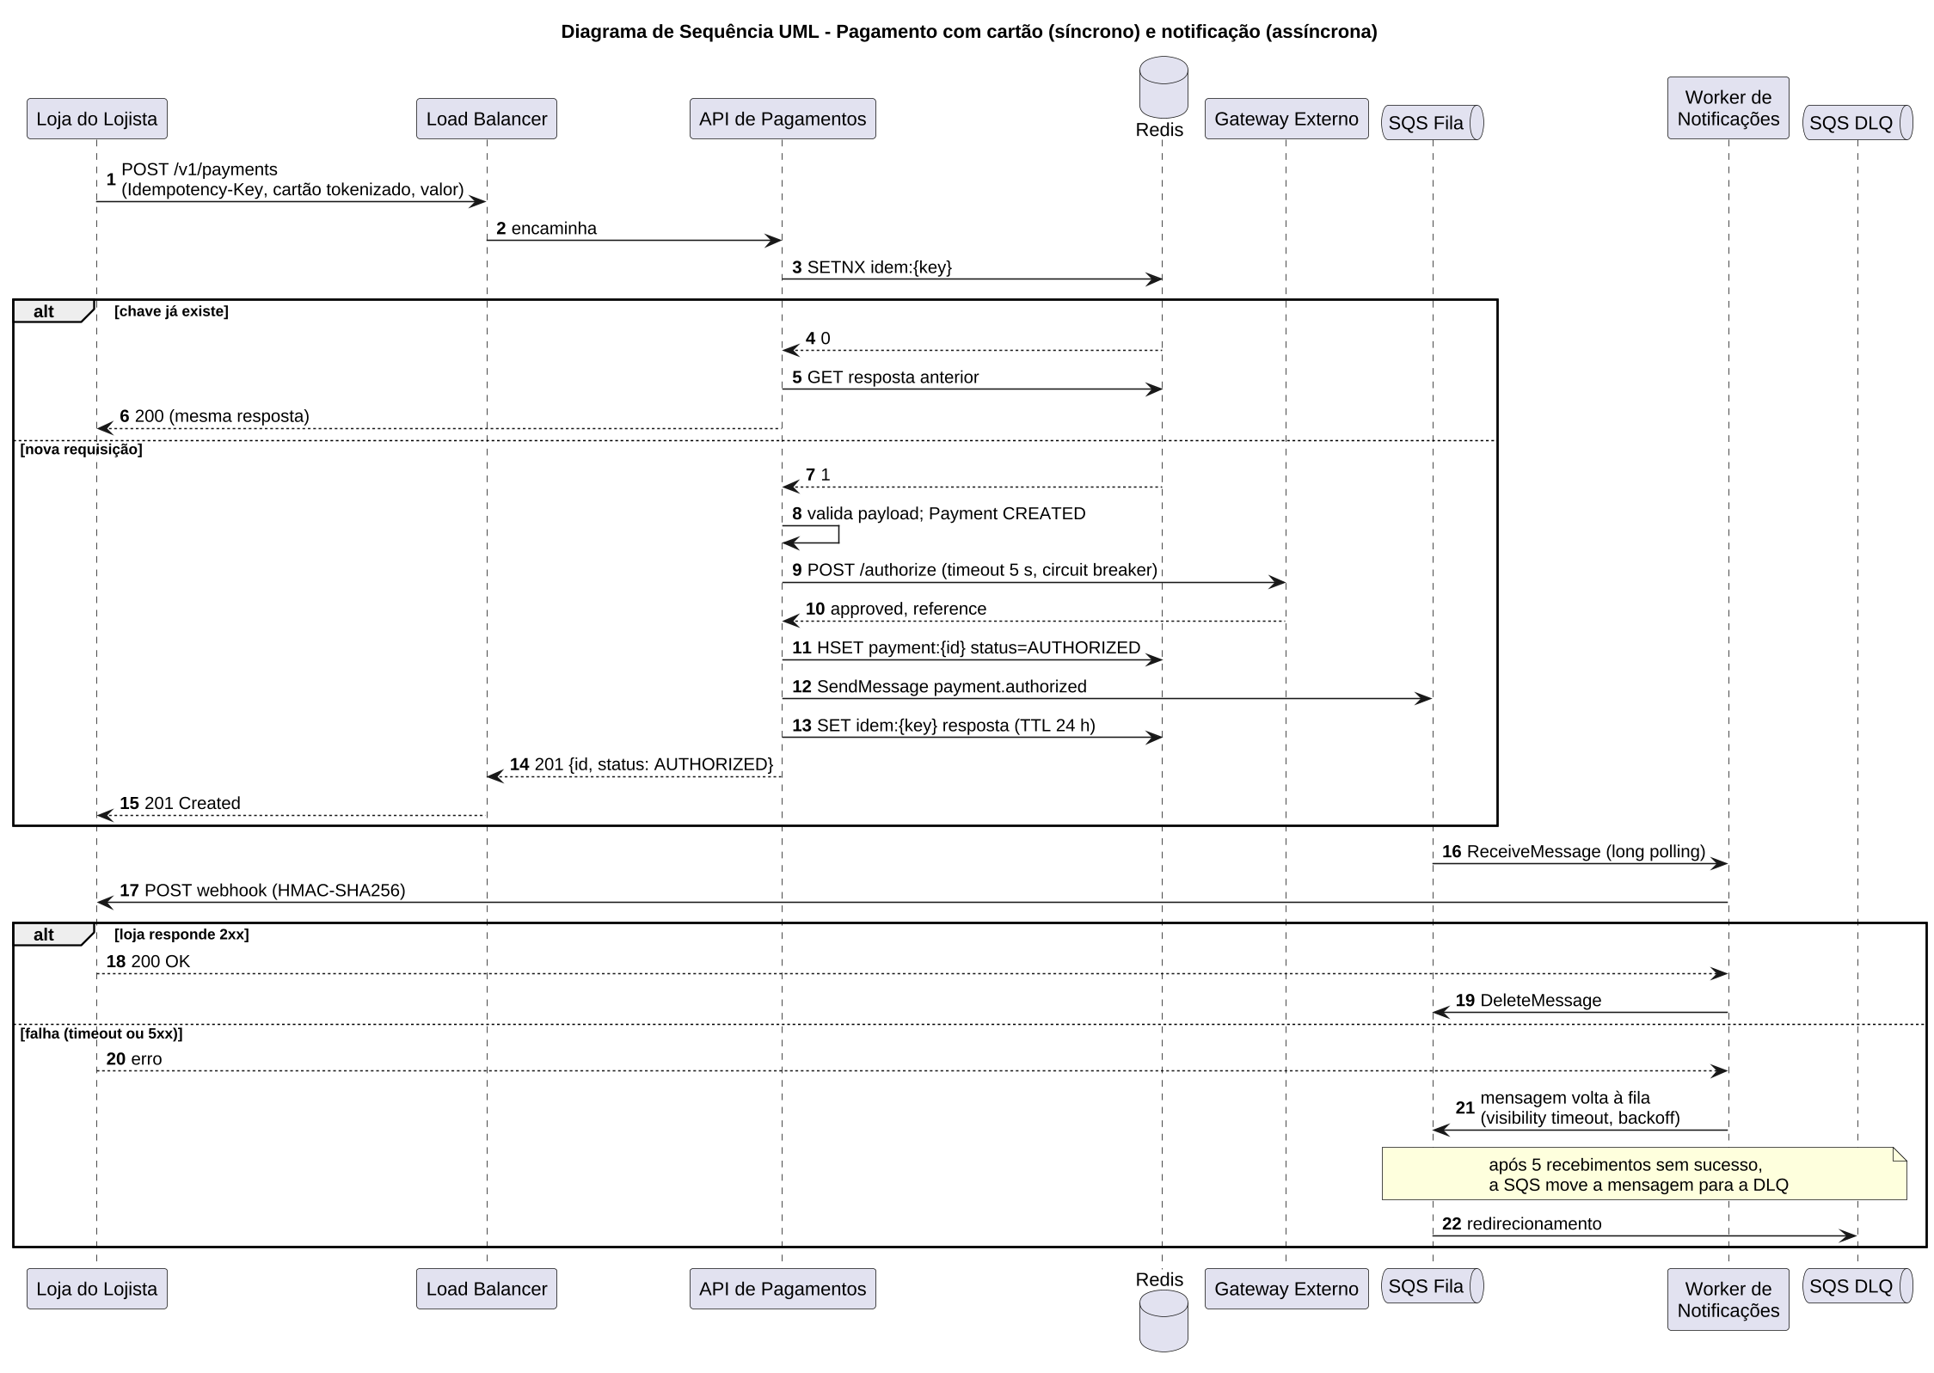
Fonte: os autores (2026).

6.2 Cenário 2: pagamento via PIX
A Figura 7 mostra o PIX, cuja confirmação é assíncrona: a API cria a cobrança no gateway, devolve o QR Code com status PENDING e, ao receber o webhook do gateway, muda o status para CONFIRMED e publica o evento para notificar a loja.
Figura 7 – Diagrama de sequência UML – pagamento via PIX
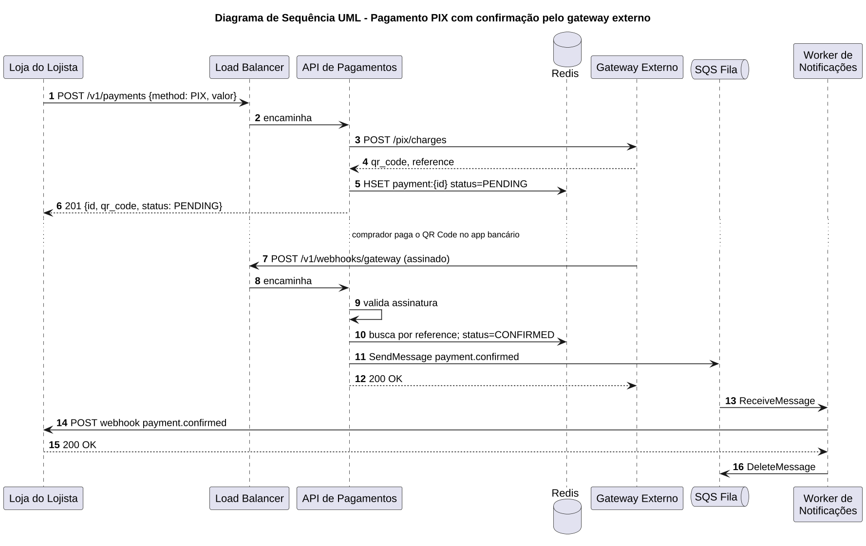
Fonte: os autores (2026).

6.3 Cenário 3: falha do gateway externo
Se o gateway externo não responder em 5 s ou retornar erro 5xx, o GatewayClient faz uma retentativa. Persistindo a falha, o circuit breaker abre por 30 s e a API responde 503 com cabeçalho Retry-After; a loja pode repetir a requisição com a mesma Idempotency-Key sem risco de cobrança duplicada.

6.4 Cenário 4: reprocessamento da DLQ
Mensagens na DLQ ficam retidas por 14 dias. Um operador pode acionar o redrive da SQS para devolvê-las à fila principal quando a loja voltar a responder. Um alarme no CloudWatch dispara quando a DLQ tem mais de dez mensagens.

6.5 Escalonamento com KEDA
A KEDA mantém dois ScaledObjects. O da API escala de 2 a 10 pods quando a taxa de requisições por pod ultrapassa 50 req/s ou a CPU passa de 70%. O do worker escala de 0 a 20 pods proporcionalmente ao número de mensagens visíveis na fila (uma réplica a cada 100 mensagens) e volta a zero após cinco minutos sem mensagens.

7 VISÃO DE IMPLANTAÇÃO
A Figura 8 apresenta a implantação na AWS. O load balancer fica nas subnets públicas; o cluster EKS e o Redis, nas subnets privadas; a SQS é um serviço regional acessado por VPC endpoint. Os pods da API e do worker executam no namespace payflow e a KEDA no namespace keda.
Figura 8 – Diagrama de implantação na AWS (C4 Model – Deployment)
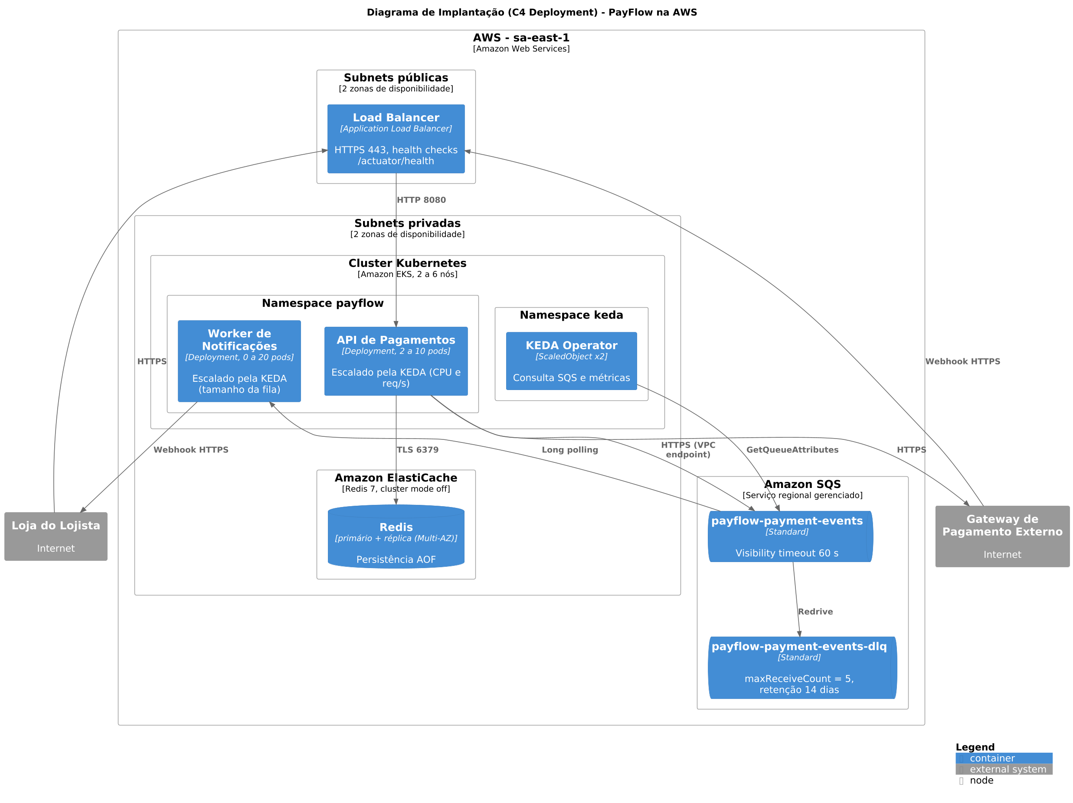
Fonte: os autores (2026).
Quadro 12 – Elementos de infraestrutura
Elemento | Serviço AWS | Configuração
Load balancer | Application Load Balancer | HTTPS 443, certificado ACM, health check em /actuator/health.
Cluster Kubernetes | Amazon EKS | 2 a 6 nós em duas zonas de disponibilidade; Cluster Autoscaler.
Autoescalonamento | KEDA (instalada via Helm) | Scaler de SQS para o worker; scaler de CPU e Prometheus (req/s) para a API.
Redis | Amazon ElastiCache | Redis 7, primário e réplica em zonas distintas, persistência AOF, TLS.
Fila e DLQ | Amazon SQS | Fila standard com visibility timeout 60 s; DLQ com maxReceiveCount 5 e retenção de 14 dias.
Segredos | AWS Secrets Manager | Credenciais do gateway externo e segredos de webhook, injetados nos pods.
Observabilidade | CloudWatch, Prometheus | Logs, métricas de latência, tamanho da fila e alarme de DLQ.
Entrega contínua | GitHub Actions, Amazon ECR, Terraform | Build, testes, publicação de imagens e infraestrutura como código.
Fonte: os autores (2026).
Quadro 13 – Ambientes
Ambiente | Características
Desenvolvimento | Docker Compose com Redis e LocalStack (SQS); gateway externo em modo sandbox.
Homologação | Cluster EKS reduzido (1 nó), gateway externo em sandbox, dados sintéticos.
Produção | Duas zonas de disponibilidade, Redis com réplica, alarmes e backups.
Fonte: os autores (2026).

8 CONCEITOS TRANSVERSAIS

8.1 Modelo de dados
A Figura 9 apresenta o DER do modelo lógico. Os dados são armazenados no Redis como hashes (payment:{id}, merchant:{id}), conjuntos por lojista e chaves de idempotência com TTL. O modelo é relacional na lógica para permitir migração futura a um banco relacional (ver DT-01).
Figura 9 – Diagrama de Entidades e Relacionamentos (modelo lógico)
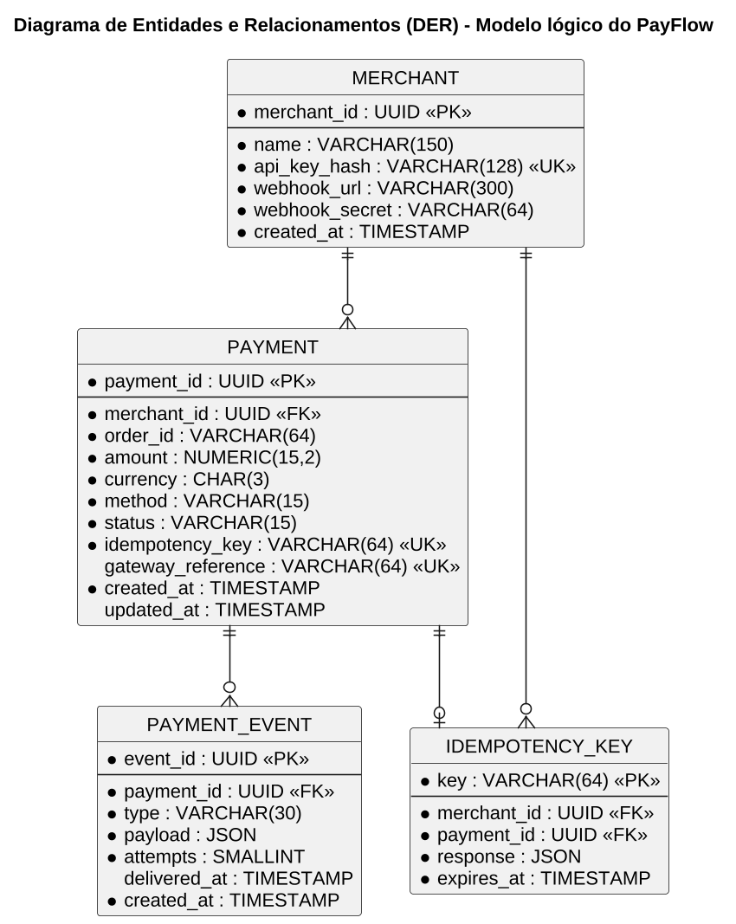
Fonte: os autores (2026).

8.2 Segurança
A API nunca recebe o número do cartão: a loja o tokeniza diretamente no gateway externo e envia apenas o token. Cada lojista se autentica por API Key (armazenada como hash). Webhooks enviados e recebidos são assinados com HMAC-SHA256 e carregam timestamp para evitar replay. Segredos ficam no Secrets Manager e todas as conexões usam TLS.

8.3 Idempotência
Toda criação de pagamento e estorno exige o cabeçalho Idempotency-Key. O filtro executa SETNX no Redis; se a chave já existir, devolve a resposta armazenada. Chaves expiram em 24 horas.

8.4 Processamento assíncrono e tolerância a falhas
Eventos são publicados na SQS somente após a gravação do pagamento no Redis. O worker é idempotente (usa o identificador do evento) e só apaga a mensagem após resposta 2xx da loja. Falhas devolvem a mensagem à fila; após cinco recebimentos a SQS a move para a DLQ. Chamadas ao gateway externo usam timeout, retentativa e circuit breaker.

8.5 Observabilidade
Logs estruturados em JSON com identificador de correlação, métricas de latência por endpoint, tamanho da fila e da DLQ, e alarmes no CloudWatch.

9 DECISÕES DE ARQUITETURA
O Quadro 14 registra as decisões no formato ADR (NYGARD, 2011).
Quadro 14 – Registros de decisão de arquitetura (ADRs)
ID | Título | Contexto | Decisão | Estado | Consequências
ADR-01 | Kubernetes (EKS) com KEDA para autoescalonamento | A carga varia ao longo do dia e as notificações chegam em rajadas. | Executar API e worker no EKS e escalar com KEDA: a API por req/s e CPU; o worker pelo tamanho da fila SQS, inclusive até zero réplicas. | Aceita | Escala automática e custo proporcional ao uso; exige operar o cluster e a KEDA.
ADR-02 | Delegar tokenização e autorização a um gateway externo | Certificação PCI DSS e integração direta com adquirentes são inviáveis para a equipe e o prazo. | Integrar um único gateway externo por meio da porta GatewayClient, mantendo a API fora do escopo de armazenamento de cartão. | Aceita | Redução drástica de escopo e risco; dependência de um fornecedor e de suas taxas.
ADR-03 | Redis como armazenamento e mecanismo de idempotência | Simplicidade operacional e baixa latência para uma entrega parcial. | Usar ElastiCache Redis com persistência AOF e réplica para pagamentos e chaves de idempotência (SETNX + TTL). | Aceita | Baixa latência e operação simples; consultas limitadas e risco de perda em falha extrema (DT-01).
ADR-04 | Amazon SQS com DLQ para notificações | Webhooks não podem atrasar a resposta da API nem se perder quando a loja falha. | Publicar eventos em fila SQS standard consumida pelo worker; DLQ com maxReceiveCount 5 e redrive manual. | Aceita | Entrega desacoplada e recuperável; ordem não garantida (aceitável, pois eventos carregam timestamp).
ADR-05 | Application Load Balancer gerenciado | Necessidade de TLS, health checks e distribuição de carga sem operar proxies. | Usar ALB como ponto de entrada único, integrado ao EKS pelo AWS Load Balancer Controller. | Aceita | Menor esforço operacional; custo por hora e por requisição.
Fonte: os autores (2026).

10 REQUISITOS DE QUALIDADE

10.1 Árvore de qualidade
A Figura 10 organiza os atributos de qualidade e seus cenários (CQ-01 a CQ-11), conforme o método ATAM (BASS; CLEMENTS; KAZMAN, 2021).
Figura 10 – Árvore de qualidade (ATAM)
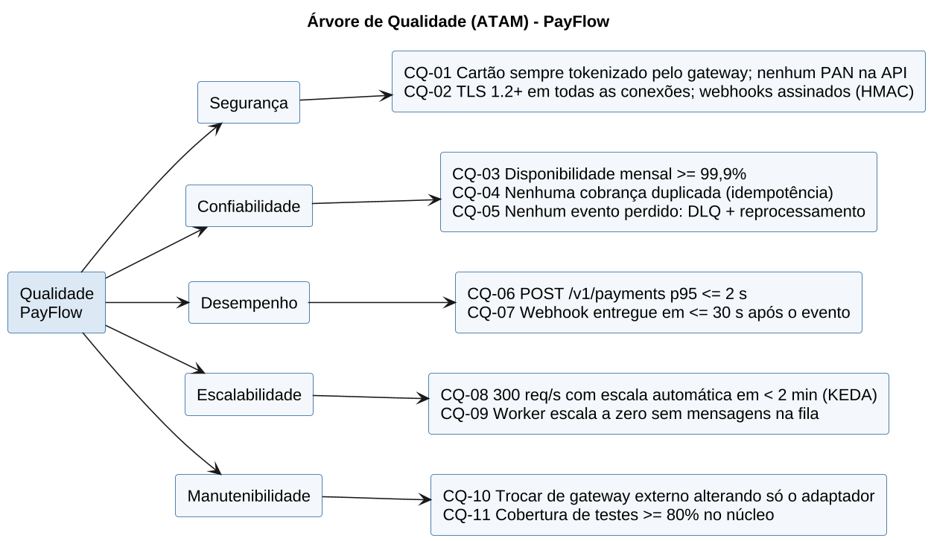

10.2 Cenários de qualidade
ID | Atributo | Cenário | Medida
CQ-01 | Segurança | A loja envia um pagamento; a API recebe apenas o token gerado pelo gateway externo. | 0 ocorrências de PAN em logs ou no Redis
CQ-02 | Segurança | Uma loja recebe um webhook e valida a assinatura. | 100% dos webhooks assinados; TLS 1.2+
CQ-03 | Confiabilidade | Uma zona de disponibilidade falha; a API continua respondendo. | Disponibilidade mensal ≥ 99,9%
CQ-04 | Confiabilidade | A loja repete a requisição por timeout de rede. | 0 cobranças duplicadas
CQ-05 | Confiabilidade | A loja fica fora do ar por uma hora durante as notificações. | 0 eventos perdidos; mensagens na DLQ reprocessadas
CQ-06 | Desempenho | Sob 100 req/s, um pagamento com cartão é criado. | p95 ≤ 2 s
CQ-07 | Desempenho | Um pagamento é confirmado; a loja é notificada. | Webhook entregue em ≤ 30 s
CQ-08 | Escalabilidade | A carga sobe de 50 para 300 req/s em 5 minutos. | KEDA estabiliza em < 2 min sem erros 5xx
CQ-09 | Escalabilidade | A fila fica vazia por 5 minutos. | Worker com 0 réplicas
CQ-10 | Manutenibilidade | O gateway externo é trocado por outro fornecedor. | Apenas o adaptador GatewayClient é alterado
CQ-11 | Manutenibilidade | O núcleo da API é alterado. | Cobertura de testes ≥ 80%

11 RISCOS E DÍVIDAS TÉCNICAS
Quadro 16 – Riscos técnicos
ID | Risco | Prob. | Impacto | Mitigação
R-01 | Indisponibilidade ou lentidão do gateway externo | Média | Alto | Timeout, retentativa, circuit breaker e resposta 503 com Retry-After; monitorar SLA do fornecedor.
R-02 | Perda de dados no Redis em falha simultânea de primário e réplica | Baixa | Alto | Persistência AOF, réplica em outra zona, snapshots diários; migração futura para banco relacional.
R-03 | Lojas com webhooks instáveis enchem a DLQ | Média | Médio | Alarme de DLQ, redrive manual e painel de reenvio.
R-04 | Custo do cluster acima do orçamento | Média | Médio | Cluster Autoscaler, worker escalando a zero e desligamento de homologação fora do horário.
R-05 | Dependência de um único fornecedor de pagamento | Baixa | Médio | Porta GatewayClient permite segundo adaptador no futuro.
Fonte: os autores (2026).
Quadro 17 – Dívidas técnicas
ID | Dívida | Plano
DT-01 | Redis como único armazenamento de pagamentos. | Adotar banco relacional (PostgreSQL) quando o volume ou os requisitos de consulta exigirem.
DT-02 | Sem portal do lojista; operação só pela API. | Avaliar portal em fase posterior.
DT-03 | Testes de carga (CQ-06 a CQ-09) ainda não executados. | Executar com k6 no próximo sprint.
DT-04 | Região única, sem recuperação de desastres. | Tratar na fase de princípios de arquitetura em nuvem.
Fonte: os autores (2026).

12 GLOSSÁRIO
Quadro 18 – Glossário
Termo | Definição
API Key | Chave secreta que identifica e autentica o lojista em cada requisição.
Circuit breaker | Padrão que interrompe temporariamente chamadas a um serviço que está falhando.
DLQ (Dead Letter Queue) | Fila que recebe mensagens não processadas após o número máximo de tentativas.
Gateway de pagamento externo | Provedor que tokeniza cartões e autoriza pagamentos com cartão e PIX junto ao sistema financeiro.
Idempotência | Propriedade pela qual repetir uma operação produz o mesmo resultado de executá-la uma vez.
KEDA | Kubernetes Event-driven Autoscaling; escala cargas de trabalho com base em métricas externas, como o tamanho de uma fila.
Load balancer | Componente que distribui as requisições entre várias instâncias da aplicação.
PAN | Primary Account Number; número do cartão de pagamento.
PIX | Meio de pagamento instantâneo brasileiro operado pelo Banco Central.
Redrive | Operação da SQS que devolve mensagens da DLQ à fila de origem.
SQS | Amazon Simple Queue Service; serviço de filas gerenciado.
Token de cartão | Identificador opaco que substitui o número do cartão, gerado pelo gateway externo.
Visibility timeout | Tempo em que uma mensagem recebida da SQS fica invisível a outros consumidores.
Webhook | Chamada HTTP feita a uma URL do destinatário quando ocorre um evento.

